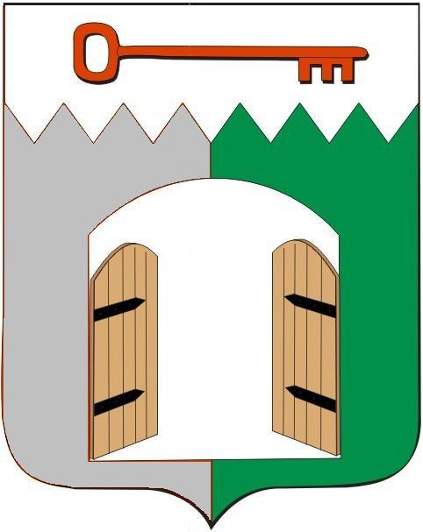

СОВЕТ ИСИЛЬКУЛЬСКОГО ГОРОДСКОГО ПОСЕЛЕНИЯ
ИСИЛЬКУЛЬСКОГО МУНИЦИПАЛЬНОГО РАЙОНА
ОМСКОЙ ОБЛАСТИ
(пятнадцатое заседание четвертого созыва)

РЕШЕНИЕ

28 ноября 2024 года № 70

г. Исилькуль

О внесении изменений в Решение Совета Исилькульского городского поселения от 30 сентября 2013 года №64 «О дорожном фонде Исилькульского городского поселения Исилькульского муниципального района Омской области»

В соответствии со статьей 179.4 Бюджетного кодекса Российской Федерации, Федеральным законом от 6 октября 2003 года №131-ФЗ «Об общих принципах организации местного самоуправления в Российской Федерации», руководствуясь Уставом Исилькульского городского поселения, Совет Исилькульского городского поселения Омской области Р Е Ш И Л:
1. Внести изменения в решение Совета Исилькульского городского поселения от 30 сентября 2013 года №64 «О дорожном фонде Исилькульского городского поселения Исилькульского муниципального района Омской области»:
1.1. В подпункте 9 пункта 3 главы 2 приложения №1 к решению Совета Исилькульского городского поселения от 30 сентября 2013 года №64 «О дорожном фонде Исилькульского городского поселения Исилькульского муниципального района Омской области» слова «с 1 января 2025 года –
6 808 209,00 рублей; с 1 января 2026 года – 1 400 809,00 рублей;» заменить словами «с 1 января 2025 года – 10 967 000,00 рублей; с 1 января 2026 года – 4 579 000,00 рублей; с 1 января 2027 года – 4 780 000,00 рублей;»
2. Настоящее Решение обнародовать в печатном средстве массовой информации «Исилькульский муниципальный вестник» и опубликовать на официальном сайте Исилькульского городского поселения Исилькульского муниципального района Омской области в сети «Интернет».
3. Настоящее Решение вступает в силу с 1 января 2025 года.

Заместитель председателя Совета
Исилькульского городского поселения С.В. Тарасова

Временно исполняющий полномочия главы
Исилькульского городского поселения И.М.Архипов

